县政府有关领导调研保健院项目
为保障县妇女儿童医院项目顺利实施，提升医院整体服务能力及加强勐海县产儿科的医疗服务能力。1月6日上午，县委常委、县人民政府常务副县长钢图，县委常委、县人民政府副县长孙凌杰，县卫生健康局局长许昊等相关部门领导前往县妇幼保健院实地调研妇女儿童医院建设项目事宜。
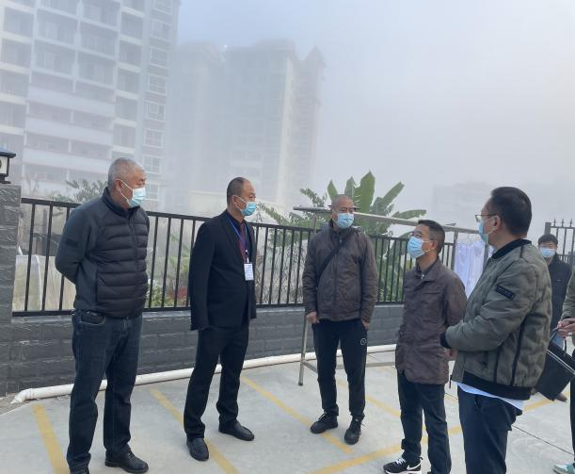
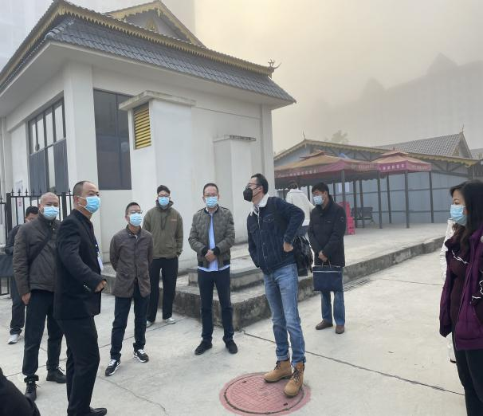

钢图副县长、孙凌杰副县长听取了保健院郑百强院长就项目相关工作情况汇报，详细了解了项目情况并与相关单位部门领导一一交流。钢图副县长指出：一是如何应对拆迁过程中遇到的困难。有关职能部门要主动作为，做好拆迁户的思想动员工作，保障拆迁户的合法利益，确保项目顺利推进；二是加强沟通协作，着力解决制约项目建设的瓶颈。各部门各司其职，密切配合，主动发挥部门能动性，尽快解决当前存在的问题；三是尽快完成实施方案。保健院要抓紧时间设计实施方案，并把征地相关费用纳入实施方案中。
钢图副县长重点强调:住建部门要把项目用地涉及的5户人家纳入拆迁方案中，以便下一步工作的开展；自然资源局、卫生健康局、城投、保健院要与新宝房地产做好协调土地置换及修路事宜；财政部门要协调解决好所需资金，确保民生问题；卫生健康局、保健院积极与第三方对接做好项目实施方案，确保前期工作顺利开展。
